BĂILE HERCULANE

HOTEL AFRODITA 4* RESORT&SPA

Pachet Wellness
Hotel Afrodita Resort&Spa (lei/cameră/noapte)
 | Economy |  | Standard |  | Family |  | Apartment
 | SGL | DBL | SGL | DBL | SGL | DBL | SGL | DBL
SEZON
14 iunie 2020 - 12 septembrie 2020
Demipensiune | 296 | 526 | 310 | 541 | 409 | 639 | 475 | 705
Pensiune completa | 362 | 658 | 376 | 672 | 475 | 771 | 541 | 837
All Inclusive | 385 | 705 | 400 | 719 | 498 | 818 | 564 | 884
EXTRASEZON
6 ianuarie 2020 - 13 iunie 2020
12 septembrie 2020 - 23 decembrie 2020
Demipensiune | 216 | 428 | 226 | 437 | 324 | 536 | 390 | 602
Pensiune completa | 273 | 541 | 282 | 550 | 381 | 649 | 447 | 714
All Inclusive | 296 | 588 | 306 | 597 | 404 | 696 | 470 | 761
Servicii cazare
Check- in începând de la 16:00
Check-out până la 12:00

- sejur minim 5 nopti (intrare duminica)

Servicii masa
- Pachetul cu Demipensiune include mic dejun si pranz, prima masa va fi micul dejun, ultima pranzul la plecare Pachetul cu Pensiune completa, va intra cu cina, se va iesi cu pranz
- Pachetul All inclusive cuprinde: mic dejun, prânz, cină în sistem bufet suedez și băuturi alcoolice/non-alcoolice

Servicii wellness
- 3 terapii wellness

Servicii agrement
- Acces gratuit Herculum Spa

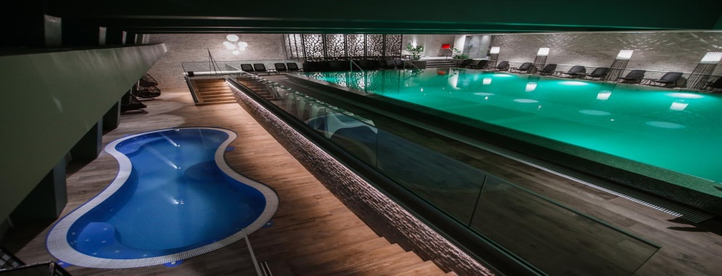
BĂILE HERCULANE
HOTEL AFRODITA 4* RESORT&SPA

PACHET TRATAMENT BALNEAR
Hotel Afrodita Resort&Spa (lei/cameră/noapte)
 | Economy |  | Standard |  | Family |  | Apartment
 | SGL | DBL | SGL | DBL | SGL | DBL | SGL | DBL
SEZON
14 iunie 2020 - 12 septembrie 2020
Tratament balnear cu bilet de trimitere
Demipensiune | 376 | 559 | 400 | 583 | 498 | 682 | 564 | 747
Pensiune completa | 442 | 691 | 465 | 714 | 564 | 813 | 630 | 879
All Inclusive | 465 | 738 | 489 | 761 | 588 | 860 | 653 | 926
Tratament balnear fara bilet de trimitere
Demipensiune | 451 | 710 | 475 | 733 | 573 | 832 | 639 | 898
Pensiune completa | 517 | 841 | 541 | 865 | 639 | 964 | 705 | 1029
All Inclusive | 541 | 888 | 564 | 912 | 663 | 1011 | 729 | 1076
EXTRASEZON
6 ianuarie 2020 - 13 iunie 2020
12 septembrie 2020 - 23 decembrie 2020
Tratament balnear cu bilet de trimitere
Demipensiune | 291 | 465 | 315 | 489 | 414 | 588 | 479 | 653
Pensiune completa | 348 | 578 | 371 | 602 | 470 | 700 | 536 | 766
All Inclusive | 371 | 625 | 395 | 649 | 494 | 747 | 559 | 813
Tratament balnear fara bilet de trimitere
Demipensiune | 367 | 616 | 390 | 639 | 489 | 738 | 555 | 804
Pensiune completa | 423 | 729 | 447 | 752 | 545 | 851 | 611 | 917
All Inclusive | 447 | 776 | 470 | 799 | 569 | 898 | 635 | 964
Servicii cazare
Check- in începând de la 16:00
Check-out până la 12:00

- sejur minim 7 nopti (intrare duminica sau luni)
Servicii masa
- Pachetul cu Demipensiune include mic dejun si pranz, prima masa va fi micul dejun, ultima pranzul la plecare
- Pachetul cu Pensiune completa, va intra cu cina, se va iesi cu pranz.
- Pachetul All inclusive cuprinde: mic dejun, prânz, cină în sistem bufet suedez și băuturi alcoolice/non-alcoolice
Servicii tratament balnear
- consultatie medicala de specialitate
- 3 proceduri de tratament/zi, o procedura majora - baie de sulf/plante, proceduri de electroterapie, de luni-sam
Servicii agrement
- Acces gratuit Herculum Spa

